Załącznik
do Uchwały Nr 1/2009
Zebrania Wiejskiego
Sołectwa Królowa Górna
z dnia 14.03.2009r.

PLAN
ODNOWY MIEJSCOWŚCI
KRÓLOWA GÓRNA

NA LATA 2009- 2015

GMINA KAMIONKA WIELKA

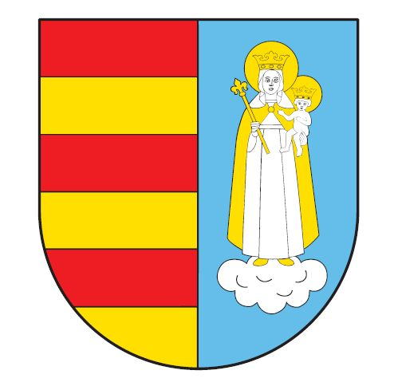

KRÓLOWA GÓRNA, MARZEC 2009 ROK

Zleceniodawca:

Gmina Kamionka Wielka
33-334 Kamionka Wielka 5
Tel. 018 445 60 17 fax : w. 44
e-mail: gmina@kamionka.iap.pl
adres strony: www.kamionka.iap.pl

Autor opracowania:
Maria Mężyk

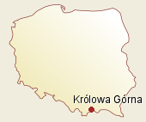

„ Plan Odnowy Miejscowości Królowa Górna na lata 2009 - 2015” został opracowany zgodnie z wytycznymi rozporządzenia Ministra rolnictwa i rozwoju Wsi z dnia 14 lutego 2008 r. / Dz. U. Nr 38 poz. 220/ w sprawie szczegółowych warunków i trybu przyznawania pomocy finansowej w ramach działania „ Odnowa
i rozwój wsi” objętego Programem Rozwoju Obszarów Wiejskich na lata 2007 -2013

SPIS TREŚCI
1.WSTĘP 5
2.WPROWADZENIE 6
3.RAPORT O STANIE 8
3.1.RYS HISTORYCZNY 8
3.2.POŁOŻENIE 9
3.3.LUDNOSC 10
3.4.OŚWIATA 12
3.5.KULTURA 15
3.6.ZABYTKI 15
3.6.1.KAPLICZKI 18
3.7.POMNIKI PRZYRODY 22
3.8.TURYSTYKA 23
3.8.1.GOSPODARSWA AGROTURYSTYCZNE 25
3.9.SŁUŻBA ZDROWIA, POMOC SPOŁECZNA 26
3.10.BREZROBOCIE 26
3.11.DZIAŁALNOŚC GOSPODARCZA 27
3.12.TELEKOMUNIKACJA 28
3.13.KOMUNIKACJA 29
3.14.BEZPIECZEŃSTWO 29
3.15.ZAOPATRZENIE W WODĘ 30
3.16.KANALIZACJA 30
3.17.ŚRODOWISKO NATURALNE 31
4.ROLNICTWO 32
5.ANALIZA ZASOBOW SOŁECTWA KRÓLOWA GORNA 32
6.ANALIZA SWOT MIEJSCOWOŚCI KRÓLOWA GÓRNA 34
6.1.MOCNE STRONY 36
6.2.SŁABE STRONY 37
6.3.SZANSE 37
6.4.ZAGROŻENIA 38
7.PLANOWANE ZADANIA W PERSPEKTYWIE 7 LAT OD DNIA PRZYJĘCIA DOKUMENTU 38
8.OPIS I UZASADNIENIE PROJEKTU 39
8.1.CELE PLANU ODNOWY MIEJSCOWOŚCI 39
8.2.OCZEKIWANE REZULTATY 40
9.ZARZĄDZANIE I MONITORING 42
10.HARMONOGRAM REALIZACJI PRZEDSIĘWZIĘĆ UJĘTYCH W PLANIE ODNOWY MIEJSCOWOŚCI KRÓLOWA GÓRNA 44
11.HARMONOGRAM 48
12.PODSUMOWANIE …………………………………………………………………..47

WSTĘP

Podstawą rozwoju miejscowości Królowa Górna jest dokument pn. „ Plan Odnowy Miejscowości Królowa Górna”, który określa misję , cele i kierunki działania wraz z zadaniami inwestycyjnymi na lata 2009-2015. Dokument ten poddany ocenie mieszkańców, a następnie uchwalony przez Zebranie Wiejskie zawiera również wariant rozwoju.
Plan Odnowy miejscowości jest dokumentem o charakterze planowania strategicznego. Obowiązek opracowania planu wynika z wielu istniejących programów służących wspieraniu obszarów wiejskich i społeczności wiejskiej takich jak Program Obszarów wiejskich na lata 2007-2013 i Regionalne Programy Operacyjne oparte na środkach Funduszy strukturalnych Unii Europejskiej. Dotyczy to przede wszystkim inwestycji mających poprawić komfort życia lokalnej społeczności.
Zapisy „Planu Odnowy Miejscowości Królowa Górna” są spójne z Narodową strategią Spójności, Strategią Rozwoju Obszarów Wiejskich i Rolnictwa na lata 2007-2013, ze Strategią Rozwoju Województwa Małopolskiego, Studium Uwarunkowań i Kierunków Zagospodarowania Przestrzennego Gminy Kamionka Wielka oraz Strategią Rozwoju Społeczno- Gospodarczego Gminy Kamionka Wielka na lata 2009-2015. Cele i działania zaproponowane w omawianym opracowaniu nawiązują do dokumentów strategicznych wyższego urzędu.
W dalszej części opracowania przedstawiono analizę mocnych i słabych stron, wybrano misję ,cele i kierunki działania oraz wieloletni Plan Inwestycyjny dla miejscowości Królowa Górna.
Dodatkowym czynnikiem mającym wpływ na ostateczny kształt dokumentu jest „Raport o Stanie Miejscowości Królowa Górna” zawierający podstawowe informacje o miejscowości na tle gminy.

WPROWADZENIE

Uwarunkowania Planu Odnowy Miejscowości polegają na tym, że ma on zdecentralizowany, lokalny charakter, obejmuje ograniczony teren jednej miejscowości i przygotowywany jest przy udziale przedstawicieli gminy, ale z inicjatywy i przez mieszkańców miejscowości.
Specyfika planu polega na tym, że jest on ukierunkowany na zagadnienia cywilizacyjno-kulturowe, koncentruje się na prostych, lokalnych przedsięwzięciach, które prowadzić mają do poprawy standardu i jakości życia mieszkańców. Ma mniej pro-gospodarczy, a bardziej pro-społeczny i pro-kulturowy charakter. I dzięki temu może stanowić doskonałe uzupełnienie strategii rozwoju całej gminy, która zazwyczaj koncentruje się na zagadnieniach infrastrukturalnych i gospodarczych.
Celem planu jest podtrzymanie lub odtworzenie atrakcyjności wsi jako miejsca zamieszkania i zaplanowanie oraz przeprowadzenie tego w sposób dostępny, oczekiwany i popierany oraz wykonalny dla lokalnej społeczności. Jest to szczególnie ważne w dzisiejszej sytuacji, gdy miasta oferują konkurencyjną alternatywę zamieszkania, a rolnictwo traci swą atrakcyjność jako źródło utrzymania, co prowadzi m.in. do migracji młodych ludzi, szczególnie tych lepiej wykształconych ze wsi do miasta.
Idea odnowy wsi wyrasta z przekonania, że odnowiona, doinwestowana i ożywiona kulturowo wieś odzyska swoją atrakcyjność jako miejsce zamieszkania, zapewni swoim mieszkańcom godziwy standard i jakość życia oraz zdoła zatrzymać młodzież na miejscu. Nie jako „mini-miasto”, wysoko zurbanizowana i konkurująca z ośrodkami miejskimi bogactwem oferty, ale właśnie jako „nowa wieś”, nowoczesna, lecz ceniąca i zachowująca swój wiejski charakter i kulturową specyfikę.
Plan Odnowy ma więc charakter „planu małych kroków”, ale w kierunku zrealizowania wielkich celów. Pod pojęciem ”małych kroków” kryją się działania, które podejmowane przez mieszkańców przy finansowym i organizacyjnym wsparciu gminy doprowadzić mają do trwałej poprawy miejscowych warunków życia.
Korzyści wynikające z posiadania Planu Odnowy:
- Plan umożliwia efektywne gospodarowanie zasobami tj.: środowisko naturalne, infrastruktura i środki finansowe, a także zasoby ludzkie
- Zapisanie tego procesu w formie dokumentu umożliwia stałą ocenę postępów i korygowanie błędów przez wszystkich członków społeczności lokalnej.
- Dokument umożliwia zaangażowanie władz lokalnych oraz mieszkańców w planowanie swojej przyszłości. Uwzględnienie różnych opinii, pomysłów i koncepcji często wymaga wypracowania wspólnego consensusu, który osiągnięty na drodze otwartej dyskusji pozwala na wypracowanie strategii, z którą będzie identyfikowała się społeczność lokalna.
- Tworzenie Planu Odnowy sprzyja realistycznej ocenie mocnych i słabych stron miejscowości a przez to przyjrzenie się możliwościom oraz potencjalnym problemom, które mogą się pojawić w przyszłości. W ten sposób można uniknąć wielu trudności.
Podstawą tworzenia Planu Odnowy jest zdanie sobie sprawy z lokalnych zasobów i potencjałów, dokładne ich określenie i wykorzystanie, oraz zainwestowanie w rozwój i stworzenie systemu działań partnerskich tak, aby uzyskać efekt żywiołowego przyrastania inicjatyw i kumulowania się ich skutków.

Projekt wprowadzonych do Planu zadań powstał w oparciu o wytyczne środowiska lokalnego i konsultacji społecznych.

RAPORT O STANIE

RYS HISTORYCZNY

HISTORIA Królowej Górnej znana pod nazwą Królowa Ruska, a jeszcze wcześniej Królowa Wołoska sięga XV wieku. Źródła pisane wymieniają Królową w 1529 roku jako wieś polską w dobrach królewskich, istniejących przed 1520 rokiem.

Podział Gminy Kamionka Wielka na sołectwa

Wieś Królowa Górna posiada dokument lokacyjny pochodzący z 1544 roku, jako wieś królewska, w którym mowa o zaludnieniu jej Wołochami i przywilejach pasterskich, jakie otrzymały osoby przybywające do nowej osady. Nazwa Królowa Polska i ruska są to nazwy na pamiątkę królewskiej kolonizacji, królewskiej własności, wśród której wieś została założona.
Pierwotnie wieś zwana „Ruską” została zlokalizowana na terenie starostwa sądeckiego.

POŁOŻENIE

Sołectwo Królowa Górna to wieś należąca terytorialnie do gminy Kamionka Wielka.
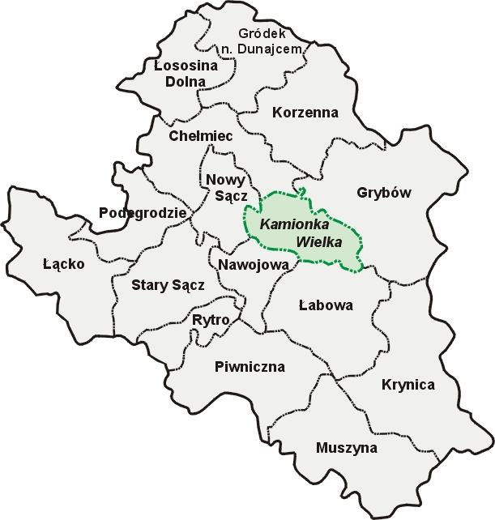
Położenie Gminy Kamionka Wielka

Położona jest w odległości 15 km od Nowego Sącza. Osada leży w dolinie, wzdłuż potoku o nazwie „Królówka”, wypływającego z gór Boguckich o nazwie Tokarnia i Tartaczek, przy trakcie komunikacyjnym nowy Sącz – Florynka. Od północy sołectwo graniczy z Boguszą, od południowego wschodu z Kamionką Wielką, a od zachodu z Mszalnicą. Nad sołectwem wznoszą się pasma gór ze szczytem Kozieniec i Jaworze /882 m n.p.m./ oraz Wojenna Góra /794 m n.p.m./ Sołectwo Królowa Górna to jedno z 8 sołectw Gminy Kamionka Wielka.
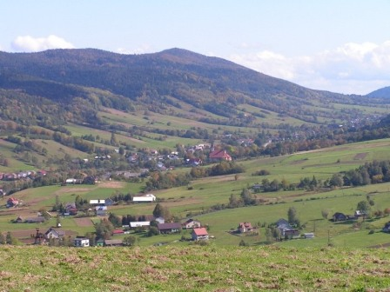
Fot. 1 Panorama miejscowości Królowa Górna
Pod względem administracyjnym Gmina Kamionka Wielka położona jest w centralnej części powiatu nowosądeckiego, w województwie małopolskim. Zajmuje powierzchnię 6303 ha, co stanowi 4,1% obszaru powiatu nowosądeckiego i 0,42 % terenu całego województwa małopolskiego.

LUDNOŚĆ

Królowa Górna to wieś typowo rolnicza, czwarta pod względem liczby mieszkańców w gminie Kamionka Wielka. Liczy 895 mieszkańców (patrz tabela poniżej). Sporą grupę wśród mieszkańców wsi (obok osób aktywnych zawodowo i rolników) stanowią emeryci, renciści i bezrobotni. Kilkanaście osób zajmuje się usługami i handlem. Niewielka część mieszkańców pracuje w instytucjach lub przedsiębiorstwach zlokalizowanych na terenie gminy Kamionka Wielka oraz najbliższych ośrodkach miejskich (gł. Nowym Sączu).

- Liczba budynków mieszkalnych – 155
- Liczba gospodarstw domowych - 191

Tab.1. Liczba mieszkańców w Królowej Górnej.
Lp. |  | Kobiety | Mężczyźni | Razem
1. | Wiek przedprodukcyjny | 105 | 115 | 220
2. | Wiek produkcyjny | 260 | 275 | 535
3. | Wiek poprodukcyjny | 68 | 72 | 140
R a z e m |  | 433 | 462 | 895

Tab.2. Struktura mieszkańców poszczególnych sołectw.
Sołectwa | Liczba mieszkańców | Liczba domów
Bogusza | 628 | 96
Jamnica | 780 | 155
Kamionka Mała | 382 | 62
Kamionka Wielka | 3193 | 594
Królowa Górna | 898 | 154
Królowa Polska | 492 | 101
Mszalnica | 1390 | 258
Mystków | 1786 | 344

Tab.3.Liczba mieszkańców w poszczególnych miejscowościach gminy Kamionka Wielka (wyrażona w %)

OŚWIATA

Na terenie sołectwa Królowa Górna działa Zespół Szkół Podstawowo-Gimnazjalnych na który składa się Szkoła Podstawowa oraz Gimnazjum.
W skład kompleksu wchodzi część główna z salami dydaktycznymi, oraz nowsza, dobudowana do budynku szkoły w której mieści się sala gimnastyczna. Dzieci korzystają także z pobliskiego boiska sportowego podczas zajęć wychowania fizycznego.
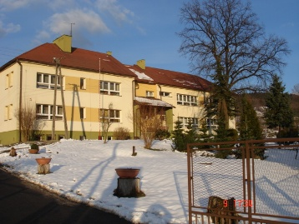
Fot. 2 Budynek Zespołu Szkół Podstawowo-Gimnazjalnych w Królowej Górnej

Na terenie placówki oprócz sal lekcyjnych i pracowni komputerowej znajduje się także szkolna biblioteka oraz stołówka, w której realizowany jest program dożywiania dzieci z biedniejszych rodzin.
Do Gimnazjum w Królowej Górnej uczęszcza młodzież z obwodu szkoły / Bogusza, Królowa Górna, Królowa Polska i spoza obwodu / Jamnica/. Gimnazjum publiczne w Królowej Górnej składa się z sześciu oddziałów. Średnio uczęszcza do niego około 125 uczniów, których uczy 14 wykwalifikowanych nauczycieli.

Tab.4. Liczba dzieci w Szkole Podstawowej w roku szkolnym 2009/2010
Nazwa szkoły | 0 | Kl I | Kl II | Kl III | Kl IV | Kl V | Kl VI | Ogółem
 |  |  |  |  |  |  |  | „O” | Kl  I-VI
Szkoła Podstawowa  Królowa Górna | 21 | 18 | 14 | 16 | 18 | 11 | 14 | 21 |  | 91

Tab.5. Liczba dzieci w Gimnazjum Publicznym w roku szkolnym 2009/2010
Nazwa szkoły | Kl. I | Kl. II | Kl. III | Ogółem
Gimnazjum Publiczne  w Królowej Górnej | 40 | 39 | 46 | 125

Dzieci uczą się dwóch języków: angielskiego i niemieckiego. W szkole działają różne koła zainteresowań, m.in. PCK, ZHP, PTTK. Odbywają się liczne zajęcia pozalekcyjne, w których uczniowie chętnie uczestniczą. Wraz z opiekunem redagują gazetkę szkolną „BUZIOR”. Tradycją szkoły stały się kilkudniowe wycieczki zagraniczne i krajowe, których celem jest poszukiwanie polskich korzeni w różnych krajach Europy. Dzieci uczą się patriotyzmu i szacunku do historii własnego kraju. Nie zapominają również o własnym regionie. Wraz z nauczycielami zredagowały i wydały folder ,,Królowa Górna i okolice”.
Przy Zespole Szkół Podstawowo-Gimnazjalnych w Królowej Górnej planowana jest budowa boisk sportowych – do siatkówki, do piłki nożnej, boisko wielofunkcyjne, bieżnia wraz z ogrodzeniem i oświetleniem.

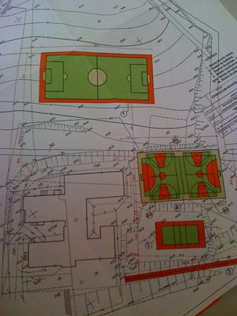
Fot. 3 Projekt budowy boisk sportowych w Królowej Górnej

KULTURA

Na terenie Gminy Kamionka Wielka, od 1978 roku działa Gminny Ośrodek Kultury. Jest to instytucja, zajmująca się działaniami inspirującymi rozwój życia kulturalnego, popularyzacją amatorskiej twórczości oraz realizacją działania w zakresie szeroko rozumianego upowszechniania kultury. Gminny Ośrodek Kultury współpracuje ze szkołami podstawowymi, gimnazjami, sołectwami z terenu gminy. W jego działalność aktywnie włączają się mieszkańcy sołectwa Królowa Górna
W miejscowości Królowa Górna od roku 1990 działa chór .

ZABYTKI

Na terenie Królowej Górnej znajduje się kościół pod wezwaniem Narodzenia Najświętszej Maryi Panny dawna cerkiew greko-katolicka pod tym samym wezwaniem.
Zbudowany w 1814 roku prawdopodobnie z zachowaniem wieży z budowli poprzedniej, być może z XVII wieku. Ostatnio odnawiany w latach 1963-1965. Kościół ten jest w tradycji budownictwa cerkiewnego, bez wyraźnego typu. Drewniany, konstrukcji zrębowej, z wieżą konstrukcji słupowej, szalowany częściowo podbity gontem, kryty blachą. Jednonawowy, z parą symetrycznych kaplic o charakterze transeptu i prezbiterium zamkniętym dwubocznie , nieregularnie: przy nim niewielka zakrystia. Od frontu luźno związana z korpusem wieża kwadratowa, o ścianach zwężających się ku górze, z nadwieszoną izbicą, u dołu otoczona zaszalowanym obejściem. Wewnątrz stropy płaskie. Dach siodłowy o jednej kalenicy, na nim dwie wieżyczki ośmioboczne ze ślepymi latarniami; nad kaplicami dachy trójspadowe z parą wieżyczek o hełmach cebulastych. Na wieży hełm baniasty za ślepą latarnią.
Polichromia wnętrza pocerkiewna, o reminiscencjach barokowych, z wielką kompozycja Sądu Ostatecznego na stropie nawy, wykonana w 1942 r. Ołtarz główny o charakterze konfesji z drugiej połowy XIX wieku, związane z nim retabulum późnobarokowe z pierwszej połowy XVIII wieku. W nim znajduje się ikona najświętszej Maryi Panny w typie Ornatki w bogatej sukience ozdabianej szkiełkami i kamieniami półszlachetnymi. Dwa ołtarze boczne pocerkiewne z drugiej połowy XIX wieku. Fragmenty starszego ikonostasu z ikonami XVIII- XIX wieku, wmontowane w parapet chóru muzycznego. Wewnątrz znajduje się dawne tabernakulum rzeźbione z tronem, barokowe z XVIII wieku. Dwie kropielnice kamienne, z nich jedna z 1769 roku, druga ludowa o tradycjach gotyckich. Dwa krucyfiksy rzeźbione, z nich jeden być może z XVII wieku, o cechach ludowo- gotyckich, drugi ludowy z XVII – XIX wieku. Krzyż procesyjny rzeźbiony z XIX wieku. Krzyż ołtarzowy cynowy datowany na początek XIX wieku.
Znajdujący się w kościele ikonostas jest dziełem artystów Bogdańskich , pochodzących od wschodnich granic Polski. Jeden z nich o imieniu Feliks był uczniem malarza Jana Matejki.
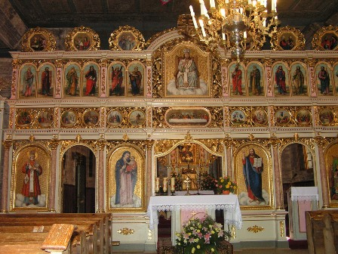
Fot. 4 Ikonostas wewnątrz cerkwi

Cerkiew znajduje się na szlaku architektury drewnianej i cieszy się dużym zainteresowaniem ze strony przyjezdnych turystów.

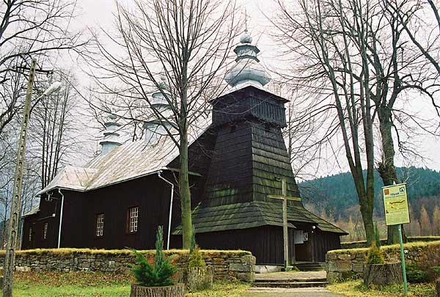
Fot. 5 Cerkiew zabytkowa w Królowej Górnej

We wsi Królowa Górna w chwili obecnej prowadzona jest budowa nowego kościoła parafialnego oraz plebani.
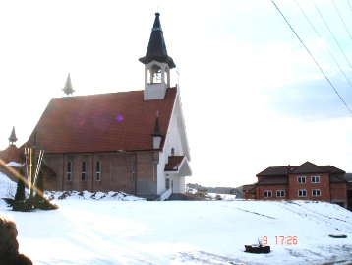
Fot. 6 Budowa nowego kościoła w Królowej Górnej

KAPLICZKI

W krajobraz wsi Królowa Górna wpisane są liczne kapliczki. Często są one wyrazem wdzięczności za opiekę nad rodziną,, czy uzdrowienie z choroby. Charakteryzują się one dużą różnorodnością ze względu na sposób wykonania oraz materiał z którego powstały.

Kapliczka z kamienia

Kapliczka z kamienia łupanego z Wierchomli, w kształcie groty. W środku znajduje się gipsowa figura Matki Bożej Niepokalanie Poczętej. Przed grotą efektowna posadzka z kamienia kładzionego na cemencie. Kapliczka powstała w 2000 roku ufundowana przez H. J. Ptaszkowskich, jako wotum wdzięczności za uzdrowienie.
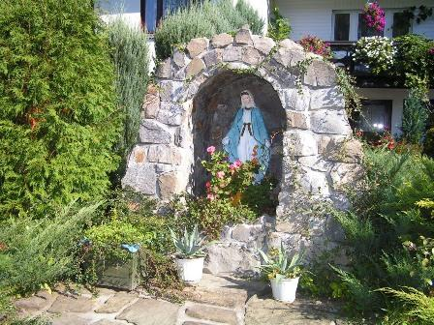
Fot. 7 kapliczka

Kapliczka z kamienia na cemencie wykonana w kształcie groty. W środku figura Matki Bożej Niepokalanie Poczętej. Roboty kamieniarskie wykonał W. Stanek , natomiast postać Frasobliwego wykonana jest przez J. Ptaka.

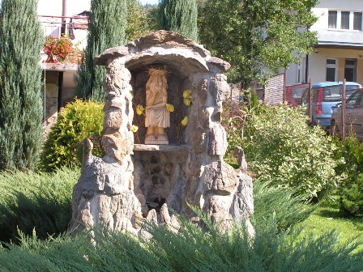
Fot. 8 Kapliczka

Kapliczka szafkowa na postumencie

Kapliczka szafkowa metalowa, naokoło przeszklona z czterospadowym metalowym daszkiem zwieńczonym ażurowym krzyżem. W środku dość duża figura Pana Jezusa Miłosiernego z włókna żywicznego. Całość osadzona na szerokim cokole zwężanym ku górze z kamienia murowanego na cemencie. Kapliczkę w 2006 roku wybudował S. Mężyk jako wotum wdzięczności Panu Bogu za zdrowie
i błogosławieństwo.
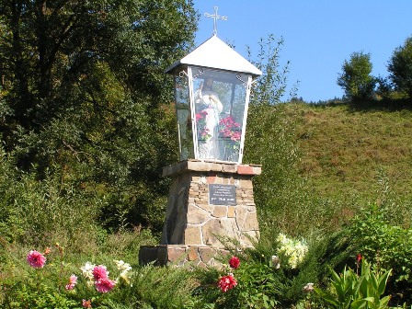
Fot. 9 Kapliczka

Kapliczka murowana

Kapliczka murowana z pustaków, tynkowana i bielona, Przykryta jest dwuspadowym blaszanym daszkiem. W środku znajduje się ołtarzyk z gipsową figurką Matki Bożej Niepokalanie Poczętej. Frontowa ściana kapliczki jest otworem wejściowym /bez drzwi/.
Kapliczkę ufundował w 1988 roku K. Janus , jako podziękowanie Matce Bożej za opiekę nad rodziną.
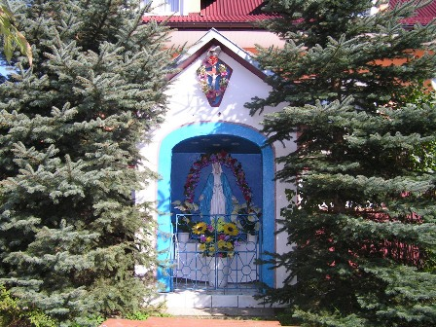
Fot. 10 Kapliczka

Kapliczka z krucyfiksem i figurką Matki Boskiej z La Salette
Bardzo dawno temu stał tu drewniany krzyż z postacią Pana Jezusa Ukrzyżowanego, później była tylko kapliczka szafkowa z metalową figurką Ukrzyżowanego w środku, zawieszona na lipie. W ostatnich latach obok lipy zbudowano nową kapliczkę; na podstawie z kamieni umieszczony został ponad trzymetrowy krzyż z kamienia obrobionego, z drewnianą figurą Pana Jezusa Ukrzyżowanego. Nad krzyżem wykonana z drewna figura Matki Boskiej Saletyńskiej.
Zadziwia nie tylko sama postać płaczącej Matki Boskiej / jedyna tego typu
w całej gminie/ ale też zestawienie kompozycyjne ze sceną ukrzyżowania. Autorem drewnianych rzeźb wykonach w 2004 roku jest S. Janus. Kapliczkę ufundowali
M. i A. Stanek.
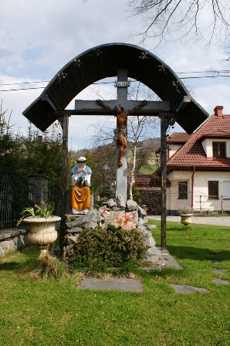
Fot. 11 Kapliczka

POMNIKI PRZYRODY

Piękną ozdobą wsi Królowa Górna jest dąb- pomnik przyrody , usytuowany w samym centrum wsi, niedaleko Zespołu Szkół Podstawowo- Gimnazjalnych, obok zabudowy Pana Stanisława Geńca. Jest to dąb szypułkowy o obwodzie 438 cm, wysokości 40 m, datowany na 254 lata.
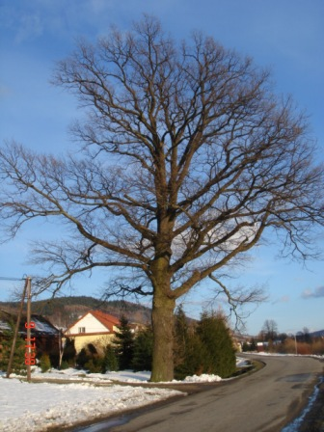
Fot. 12 Dąb szypułkowy w Królowej Górnej

TURYSTYKA

Walory turystyczne tej miejscowości to przede wszystkim pasmo gór ze szczytami Koziniec i Jaworze. Oba wzniesienia są obiektem wycieczek krajoznawczych i cieszą się dużym zainteresowaniem turystów. Szczególnie popularna jest trasa na Jaworze, gdzie na szczycie góry można podziwiać wspaniałą okolicę ze znajdującej się tam wieży widokowej. Oprócz wycieczek pieszych Królowa gości także amatorów dwóch kółek, którzy często wybierają tę okolicę na rowerowe wojaże.
Jednakże chyba największym atutem tej okolicy jest potok z licznymi basenami kąpielowymi, obleganymi w okresie wakacyjnym przez spragnionych swobody mieszkańców miast oraz miejscową ludność.
Sołectwo Królowa Górna posiada bardzo dobre warunki dla rozwoju ruchu turystycznego, tereny pod kempingi i pola namiotowe, biorąc pod uwagę liczne tereny gotowe do zagospodarowania pod bazę turystyczną oraz dogodną komunikację.
Na miejscu do dyspozycji turystów jest kilka kwater agroturystycznych z bazą noclegową i gastronomiczną oraz obiektami rekreacyjnymi.
Tak więc Królowa Górna to z pewnością ciekawe i godne polecenia miejsce na wypoczynek i rekreację, szczególnie dla osób z terenów miejskich potrzebujących kontaktu z naturą, wyciszenia i spokoju. Wolny czas można wypełnić nie tylko pieszymi i rowerowymi wycieczkami, połączonymi ze zwiedzaniem malowniczej okolicy, ale także z kąpielami wodnymi jak i słonecznymi na licznych kąpieliskach.

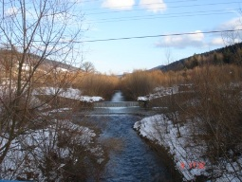
Fot. 13 Kąpieliska na rzece „Królówka”

Królowa oferuje atrakcje nie tylko dla osób aktywnych, ale także dla tych, którzy szukają czegoś dla „ducha”. Na miejscu znajduje się zabytkowa cerkiew grekokatolicka pod wezwaniem Narodzenia Bogarodzicy pochodząca z 1815 roku, która obecnie służy parafianom jako kościół katolicki.

Przez miejscowość Królowa Górna przebiega jeden szlak rowerowy::

- Królewski Szlak Rowerowy – rozpoczynający swój bieg od Obidzy, przez Nowy Sącz, Kamionkę Wielka i Ptaszkową, w kierunku Biecza.

Rozporządzeniem Ministra Środowiska z dnia 5 września 2007 r. zmieniającym rozporządzenie w sprawie specjalnej ochrony ptaków” Natura 2000” (Dz. U. Nr 179, poz. 1275), miejscowość Królowa Górna, została częściowo objęta programem „Natura 2000” - Dyrektywa Ptasia-obszar potencjalny PLB180002 „Beskid Niski”. Ogólnie na terenie gminy, programem tym objęto powierzchnię 1247,3 ha.

GOSPODARSWA AGROTURYSTYCZNE

Tab.6. Gospodarstwa agroturystyczne na terenie miejscowości Królowa Górna.
Lp. | Nazwa i adres gospodarstwa | Opis gospodarstwa
1. | Halkowicz Julia  Królowa Górna  33-334 Kamionka Wielka  Tel. 018 445 64 82  K 95729 5 01 | Gospodarstwo agroturystyczne ,,Julia” położone jest w przepięknej okolicy nad potokiem Królówka. Drewniany dom, drewniany otoczony, sadem, ogrodzony z bezpiecznym podwórkiem. Miejsce na biwak, ognisko. Dobre połączenie komunikacyjne PKS, PKP, BUS w niedużej odległości od Nowego Sącza – 10 km, Krynica -25 km. Posiłki można przygotować we własnym zakresie w kuchni wyposażonej w niezbędny sprzęt. Do dyspozycji gości są 2 pokoje – 2 osobowe, 2 pokoje – 3 osobowe, 1 pokój – 4 osobowy, 2 łazienki, miejsce do zaparkowania samochodu. Istnieje możliwość rozbicia namiotu.
2. | Ochwat Józef  Królowa Górna  33-334 Kamionka Wielka  Tel. 018 445 64 433 | Dom o niepowtarzalnym wyglądzie z wieżyczką zwieńczoną piękną kulą mającą swoją historię.Dom otoczony zielenią drzew, w odległości kilku metrów czysty potok Królówka z licznymi basenami kąpieliskowymi. Piękno okolicy stwarza atmosferę do prac artystycznych oraz do wędrówek pieszych szlakami turystycznymi. W zimie w niewielkiej odległości dostęp wyciągu narciarskiego, górki, pagórki umożliwiają zjazdy saneczkowe. Dogodna komunikacja PKS, PKP, BUS. Goście mile widziani przez cały rok. Do dyspozycji gości 5 pokoi- 2 osobowych, 3 łazienki, kuchnia z niezbędnym sprzętem umożliwia sporządzenie posiłków w e własnym zakresie. Miejsce na biwak i ognisko. Możliwość zaparkowania samochodu.
3. | Helena i Józef Ptaszkowscy  Królowa Górna 65  Tel. 018 445 64 33 | Dom stylowy, położony w przepięknej okolicy na trasie Nowy Sącz – Florynka obok trasy komunikacyjnej PKS, PKP, BUS. W odległości 20 m czysty potok Królówka z licznymi basenami kąpieliskowymi. W pobliżu kompleksy leśne, gdzie nierzadko można spotkać zwierzynę leśną, nazbierać grzybów, malin i jagód. Rodzinna, serdeczna atmosfera zapewni przyjemny wypoczynek przez cały rok. Do dyspozycji gości pięknie urządzony ogród, altana, miejsce na biwak

SŁUŻBA ZDROWIA, POMOC SPOŁECZNA

Na terenie sołectwa Królowa Górna nie znajduje się żaden Ośrodek Zdrowia, nie ma też apteki. Najbliższe punkty znajdują się w Kamionce Wielkiej lub w sąsiedniej wiosce- Ptaszkowa.
Działaniami pomocy społecznej w Gminie Kamionka Wielka zajmuje się Ośrodek Pomocy Społecznej. W ośrodku zatrudnionych jest 9 pracowników w tym:4 pracowników socjalnych, którzy wykonują swoje zadania w rejonach opiekuńczych , 2 osoby obsługujące świadczenia rodzinne i fundusz alimentacyjny , oraz 1 opiekunka,. Pozostałą grupę stanowią pracownicy obsługi finansowej, administracyjnej i technicznej. Ośrodek spełnia funkcję koordynatora działań skierowanych do grupy osób potrzebujących wsparcia. Partnerami Ośrodka w pracy na rzecz rodziny i osób potrzebujących są: sołtysi, szkoły podstawowe i gimnazja, komisariat policji w Nawojowej, Sąd Rejonowy w Nowym Sączu (kuratorzy sądowi), świetlica środowiskowa wsparcia dziennego w Mystkowie.

BREZROBOCIE

W powiatowym Urzędzie Pracy w Nowym Sączu z terenu Gminy Kamionka Wielka zarejestrowanych na dzień 31.12.2008 roku było 440 Osób, w tym 281kobiet. Prawo do zasiłku posiadały 124 osoby, w tym 44 kobiety.
W miejscowości Królowa Górna zarejestrowanych bezrobotnych na dzień 28 luty 2009 roku było 51 osób w tym 32 kobiety i 19 mężczyzn . Prawo do zasiłku posiadało 9 osób.
W stosunku do roku 2008 zarówno liczba zarejestrowanych bezrobotnych jak i bezrobotnych z prawem do zasiłku, zwiększyła się o 10 %.

Zauważalnym zjawiskiem w gminie jest wzrost liczby bezrobotnych wśród osób z wykształceniem ogólnym , natomiast w pozostałych grupach ilość osób pozostających bez pracy uległa znacznemu zmniejszeniu.

DZIAŁALNOŚĆ GOSPODARCZA

W obrębie wsi (siedziba zakładu w Królowej Górnej) działa 21 podmiotów gospodarczych. Natomiast mieszkańcy wsi mają zarejestrowane w ewidencji działalności gospodarczej 29 firm. Większość z nich jako siedziby firmy wybiera inne miejscowości, głównie Nowy Sącz. Również część firm zwłaszcza ogólnobudowlanych nie wskazuje miejsca wykonywania działalności, ponieważ wykonuje pracę u klienta.

Najwięcej firm związanych jest z branżą budowlaną oraz handlem – odpowiednio 8 i 6 podmiotów. Inne branże to:
działalność produkcyjna – 1 podmiot
tartak – 3 podmioty
gastronomia-1 podmiot
transport-4 podmioty
mechanika pojazdów- 1 podmiot

Tab. 7. Struktura działalności gospodarczej
w sołectwie Królowa Górna

Rodzaj | Królowa Górna
Handel | 4  2
Gastronomia | 1
Transport | 4
Mechanika pojazdów | 1
Budownictwo | 7  1
Tartaki | 2  1
Działalność produkcyjna | 1
Inne usługi | 3  2
Razem działalność wiodąca | 21
Działalność drugorzędna | 8

2- działalność drugorzędna w ramach jednego wpisu

4-określenie przedsiębiorcy-działalność główna wiodąca.

TELEKOMUNIKACJA

Łączność telefoniczna w sołectwie Królowa Górna obsługiwana jest przez Rejon Telekomunikacji Polskiej SA w Nowym Sączu, Tel - Beskid oraz częściowo przez stacje telefonii komórkowej. Królowa Górna posiada łączność telekomunikacyjną w 90 %.

KOMUNIKACJA

Tab.8. Wykaz dróg na terenie wsi Królowa Górna
Lp. | Nazwa drogi | Długość drogi | Powierzchnia  [ m 2] | Rodzaj nawierzchni
1. | Królowa Górna -Nad Potokiem | 650 | 252 | bitumiczna
2. | Królowa Górna - do Kościoła | 170 | 765 | bitumiczna
3. | Królowa Górna – Czarna Kamionka | 1760 | 7920 | żwirowa

BEZPIECZEŃSTWO

Obszar Gminy Kamionka Wielka objęty jest działaniem Komisariatu Policji w Nawojowej, podlegającej Komendzie Miejskiej Policji w Nowym Sączu.
Na Gminę Kamionka Wielka przydzielonych jest dwóch dzielnicowych, którzy strzegą bezpieczeństwa mieszkańców.
Ochotnicza Straż Pożarna w Królowej Górnej posiada jeden samochód bojowy średni /żuk/, dwie motopompy z kompletem węży. Służbę pełni 27 strażaków ochotników. W chwili obecnej prowadzona jest budowa budynku Ochotniczej Straży Pożarnej.
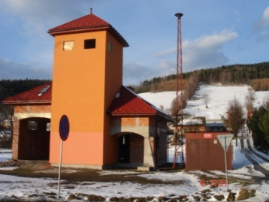
fot. 14 Budynek OSP Królowa Górna / w trakcie budowy/

ZAOPATRZENIE W WODĘ

We wsi Królowa Górna woda do celów bytowo- gospodarczych dla budownictwa mieszkaniowego, gospodarstw rolnych i drobnych usług dostarczana jest z małych wodociągów lokalnych i zagrodowych, opartych o ujęcia źródeł stokowych lub tez własne ujęcia / studnie kopane/.
Poniższa tabela przedstawia zaopatrzenie całej gminy oraz poszczególnych sołectw w wodę.

Tab.9. Zaopatrzenie w wodę poszczególnych miejscowości gminy.

Sołectwo | Liczba gospodarstw | Liczba gospodarstw zaopatrywanych z wodociągu
Sołectwo | Liczba gospodarstw | zbiorczego | zagrodowego | lokalnego
Bogusza | 110 | 0 | 90 | 20
Jamnica | 128 | 38 | 90 | 0
Kamionka Mała | 61 | 0 | 49 | 12
Kamionka Wielka | 586 | 2 | 485 | 101
Królowa Górna | 131 | 0 | 131 | 0
Królowa Polska | 78 | 0 | 62 | 16
Mystków | 271 | 271 | 0 | 0
Mszalnica + Mszalnica Zagóra | 248 | 75 | 55 | 118
RAZEM: | 1613 | 384 | 962 | 267

KANALIZACJA

W maju 2003r. rozpoczęły się pierwsze prace w terenie związane z budową kanalizacji sanitarnej gminy. Plan realizacji kanalizacji dzieli te prace na trzy etapy. Obecnie zrealizowano I etap, a prace w sołectwie Królowa Górna przewidziane są w etapie III, który przewidziano na kolejne lata.

Tab.10.Budowa kanalizacji sanitarnej we wsi Królowa Górna.

 | Grubość kolektora | Długość kolektora | Ilość mieszkańców nowo podłączonych
Królowa Górna  Przepompownie sieciowe | Tłoczony 63  160  200  250 | 16 285  72  922  6336  8 955  2 | 754

ŚRODOWISKO NATURALNE

Istotnym elementem środowiska przyrodniczego i krajobrazu jest szata roślinna. Najcenniejszym jej składnikiem są lasy, które zajmują szczególną rolę w środowisku przyrodniczym, zapewniają zdolności produkcyjne i trwałość środowiska przyrodniczego, a jednocześnie są najskuteczniejszym czynnikiem kształtującym to środowisko. Obszary leśne w miejscowości Królowa Górna występują w całej okolicy.
Na stan zanieczyszczenia powietrza atmosferycznego na terenie gminy ma wpływ zanieczyszczenie napływające z Nowego Sącza. Zanieczyszczenia lokalne dotyczą głównie zanieczyszczeń z kotłowni i pieców grzewczych oraz pojazdów samochodowych napędzanych silnikami spalinowymi. Emitowane ilości zanieczyszczeń z używanych surowców energetycznych nie stanowią zagrożenia. Z tego tytułu udział emisji własnej w zanieczyszczeniu powietrza jest niewielki.

Zanieczyszczenie gleb ołowiem występuje wzdłuż dróg o nasilonym ruchu. Są to przede wszystkim drogi wojewódzkie.

ROLNICTWO

Z racji, iż sołectwo Królowa Górna położone jest na terenach nadających się pod uprawę roślin oraz hodowlę zwierząt, wielu mieszkańców trudni się właśnie tym zajęciem. Połowę ogólnej ilości gospodarstw rolnych stanowią mało powierzchniowe gospodarstwa, których właściciele utrzymują się przede wszystkim z pracy w sektorze poza rolniczym.

Tab.11. Charakterystyka gospodarstw rolnych.
 | Liczba właścicieli użytków rolnych w gminie | Liczba właścicieli użytków rolnych w Królowej Górnej
do 0,10 ha | 966 | 94
0,10 – 1,00 ha | 1643 | 118
1,00 – 2,00 ha | 448 | 59
2,00 – 5,00 ha | 508 | 50
5,00 - 10,00 ha | 37 | 7
Ponad 10 ha | 1 | -
Razem | 3603 | 328

Tab.12.Średnia powierzchnia gospodarstw
 | Ogólna Powierzchnia gruntów | Użytki rolne |  |  |  |  | Lasy i grunty leśne | Pozostałe grunty
 | Ogólna Powierzchnia gruntów | Razem | Grunty orne | Sady | łąki trwałe | Pastwiska trwałe | Lasy i grunty leśne | Pozostałe grunty
Ogółem gmina | 6301 | 2977 | 1954 | 8 | 352 | 651 | 2995 | 371
Wieś  Królowa Górna | 1122,03 | 366,00 | 237,56 | 4,25 | 52,44 | 71,75 | 681,01

ANALIZA ZASOBÓW SOŁECTWA KRÓLOWA GÓRNA

Informacje na temat podstawowych zasobów charakteryzujących sołectwo Królowa Górna zostały sporządzone na podstawie analizy mieszkańców wsi, którzy określili jak postrzegają swoją miejscowość. Tabela ta przybliża obserwatorowi zewnętrznemu obecny stan wsi i obrazuje w pewien sposób moment rozwoju, w jakim obecnie się ona znajduje.

Zasoby – to wszelkie elementy materialne i niematerialne wsi i otaczającego ją obszaru, które mogą być wykorzystane obecnie bądź w przyszłości w budowaniu bądź realizacji publicznych bądź prywatnych przedsięwzięć odnowy wsi.
W analizie zasobów brano pod uwagę następujące rodzaje zasobów:
- środowisko przyrodnicze,
- środowisko kulturowe,
- dziedzictwo religijne i historyczne,
- obiekty i tereny,
- gospodarka, rolnictwo,
- sąsiedzi i przyjezdni,
- instytucje, ludzi, organizacje społeczne.

Rodzaj zasobu | Brak | Jest o znaczeniu małym | Jest o znaczeniu  średnim | Jest o znaczeniu  dużym
Środowisko przyrodnicze

- walory krajobrazu |  |  |  | x
- walory klimatu (mikroklimat, wiatr, nasłonecznienie) |  |  | X
- walory szaty roślinnej (np. runo leśne) |  |  | x
- cenne przyrodniczo obszary lub obiekty |  | x
- świat zwierzęcy (ostoje, siedliska) |  |  | X
- osobliwości przyrodnicze | x
- wody powierzchniowe (cieki, rzeki, stawy) |  |  |  | X
- podłoże, warunki hydrogeologiczne |  |  | X
- gleby, kopaliny |  |  |  | X
Środowisko kulturowe

- walory architektury wiejskiej i osobliwości kulturowe |  | X
- walory zagospodarowania przestrzennego |  |  | X
- zabytki |  |  |  | x
- zespoły artystyczne |  | x
Dziedzictwo religijne i historyczne

- miejsca, osoby i przedmioty kultu |  |  | X
- święta, odpusty, pielgrzymki |  | X
- tradycje, obrzędy, gwara |  |  | X
- legendy, podania i fakty historyczne |  |  |  | X
- ważne postacie historyczne |  |  |  | X
- specyficzne nazwy |  |  |  | X
Obiekty i tereny

- działki pod zabudowę mieszkaniową |  |  | X
- działki pod domy letniskowe |  | x
- działki pod zakłady usługowe i przemysł |  |  | x
- pustostany mieszkaniowe, magazynowe i po przemysłowe | x
- tradycyjne obiekty gospodarskie wsi (kuźnie, młyny) |  | X
- place i miejsca publicznych spotkań |  |  |  | X
- miejsca sportu i rekreacji |  | x
Gospodarka, rolnictwo

- specyficzne produkty (hodowle, uprawy polowe) |  |  |  | X
- znane firmy produkcyjne i zakłady usługowe |  | x
- możliwe do wykorzystania odpady poprodukcyjne |  | x
Sąsiedzi i przyjezdni

- korzystne, atrakcyjne sąsiedztwo (duże miasto, arteria komunikacyjna, atrakcja turystyczna) |  |  | x
- ruch tranzytowy |  | X
- przyjezdni stali i sezonowi |  |  | x
Instytucje

- placówki opieki społecznej | X
- szkoły |  |  |  | x
- Dom Kultury |  | x
Ludzie, organizacje społeczne

- OSP |  |  |  | x
- KGW |  | x
- Stowarzyszenia |  | x

ANALIZA SWOT MIEJSCOWOŚCI KRÓLOWA GÓRNA

Ocena mocnych i słabych stron jest efektywną metodą identyfikacji słabych i silnych stron miejscowości oraz badania szans i zagrożeń, jakie stoją przed miejscowością. Ocena zawiera określenie czterech grup czynników:

- mocnych stron – uwarunkowań wewnętrznych, które stanowią silne strony miejscowości i które należycie wykorzystane sprzyjać będą jej rozwojowi / utrzymać je jako mocne, i na których należy oprzeć jej przyszły rozwój/

- słabych stron – uwarunkowań wewnętrznych, które stanowią słabe strony miejscowości i które nie wyeliminowane utrudniać będą jej rozwój / ich oddziaływanie należy minimalizować/

- szans- uwarunkowań zewnętrznych, które nie są bezpośrednio zależne od zachowania społeczności wiejskiej, ale które mogą być traktowane jako szanse, i przy odpowiednio podjętych przez nią działaniach, wykorzystane jako czynniki sprzyjające rozwojowi miejscowości

- zagrożeń- uwarunkowań zewnętrznych, które także nie są bezpośrednio zależne od zachowania społeczności wiejskiej, ale które mogą stanowić zagrożenie dla jej rozwoju / należy unikać ich negatywnego oddziaływania na rozwój miejscowości/
Przedstawiona poniżej analiza mocnych i słabych stron oraz szans i zagrożeń jest syntezą poszczególnych obszarów życia społeczno-gospodarczego miejscowości.
Poniższy zbór informacji o mocnych i słabych stronach miejscowości i stojących przed nią szansach i zagrożeniach jest uzgodnioną wypadkową wiedzy o stanie i potrzebach miejscowości ułożonych przekrojowo / w ramach poszczególnych obszarów życia społeczno-gospodarczego/
Ponadto dla stworzenia lepszych podstaw do oceny sytuacji społeczno- gospodarczej w miejscowości Królowa Górna przeprowadzono ankietę, której celem była ocena komfortu życia mieszkańców w stosunku do innych podobnych miejscowości w gminie oraz ocena trendów w życiu społeczno – gospodarczym na przestrzeni ostatnich lat.

MOCNE STRONY

- Korzystne położenie i ukształtowanie terenu- bogate walory przyrodnicze
- Teren aktywizacji gospodarczej
- Teren atrakcyjny pod względem turystyczno-rekreacyjnym
- Niski stopień zanieczyszczenia oraz przekształcenia środowiska naturalnego
- Zespół Szkół Podstawowo- Gimnazjalnych
- Rozwój zakładów produkcyjnych
- Rozwój budownictwa mieszkaniowego
- Tereny budownictwa mieszkaniowego i rekreacyjnego
- Występujące zabytki
- Dobre połączenie komunikacyjne
- Zdrowa żywność

SŁABE STRONY

- Zły stan techniczny infrastruktury drogowej
- Brak chodników
- Zaniedbane niektóre budynki
- Brak przedszkola
- Brak kanalizacji
- Niedostateczna infrastruktura sportowa
- Bierna postawa mieszkańców
- Niekompletne oświetlenie wsi
- Brak ośrodka wypoczynkowego (pola biwakowego)
- Brak możliwości bezpiecznego i aktywnego spędzenia czasu wolnego przez dzieci i młodzież
- Stan techniczny obiektów kulturalnych, zabytkowych i sakralnych

SZANSE

- Rozwój turystyki i agroturystyki
- Ochrona dziedzictwa kulturowego i zabytkowego
- Modernizacja nawierzchni dróg
- Budowa chodników
- Budowa sieci kanalizacji sanitarnej
- Wykorzystanie złóż geologicznych
- Budowa boisk wielofunkcyjnych
- Współpraca międzynarodowa (wymiana młodzieży)
- Zajęcia dla dzieci i młodzieży
- Poprawa czystości rzeki
- Remont cerkwi zabytkowej
- Rozwój bazy turystycznej i obiektów agroturystycznych
- Budowa ścieżek rowerowych
- Budowa placu zabaw

ZAGROŻENIA

- Bezrobocie w skali makro
- Zanieczyszczenie środowiska (dzikie wysypiska, zanieczyszczenie wód)
- Wzrost przestępczości
- Zagrożenia wypadkami komunikacyjnymi (wzmożony ruch, brak chodników)
- Niski poziom popularyzacji agroturystyki
- Zagrożenia patologią(szczególnie wśród młodzieży)
- Niestabilna polityka państwa

PLANOWANE ZADANIA W PERSPEKTYWIE 7 LAT OD DNIA PRZYJĘCIA DOKUMENTU

- Budowa wielofunkcyjnych boisk sportowych
- Budowa kanalizacji sanitarnej
- Budowa placu zabaw dla dzieci
- Poprawa nawierzchni dróg
- Budowa oświetlenia dróg
- Budowa chodników
- Promocja miejscowości
- Remont cerkwi zabytkowej
- Utworzenie przedszkola
- Dokończenie budowy budynku Remizy OSP
- Integracja władz lokalnych z mieszkańcami. Edukacja ekologiczna i kulturowa
- Aktywizacja mieszkańców wsi (promowanie działalności na rzecz odnowy miejscowości)

OPIS I UZASADNIENIE PROJEKTU

CELE PLANU ODNOWY MIEJSCOWOŚCI

Cele wraz z kierunkami działania zostały podzielone na obszary strategiczne. Obszary strategiczne są najistotniejszymi polami działania, a jednocześnie wytyczają kierunki prac na najbliższe lata . Działalność miejscowości Królowa Górna koncentrować będzie się na trzech obszarach:

- GOSPODARKA
- INFRASTRUKTURA
- SPOŁECZNOŚĆ

Tablica celów w poszczególnych obszarach (gospodarka, infrastruktura, społeczność) uporządkuje pod względem ważności i znaczenia dla rozwoju poszczególne zidentyfikowane cele.

Cele pierwszorzędne – w każdym z tych obszarów (trzy cele) to takie cele bez których utrzymanie obecnego status quo (rozwoju danego obszaru) nie jest możliwe. Przewidziano, że czas realizacji tych celów z przyporządkowanymi tym celom inwestycjami powinien się zamknąć przed 2015 rokiem.

Cele drugorzędne- to cele , które w skrócie można określić jako cele prorozwojowe (ich realizacja przyspieszy rozwój danego obszaru), a czas realizacji tych celów łącznie przypisanymi im inwestycjami może wykroczyć poza rok 2015.

Kierunki działania (inwestycje) zmierzające do realizacji poszczególnych celów strategicznych przedstawiono poniżej każdego z celów w układzie tabelarycznym.

Jednocześnie zidentyfikowane inwestycje niezbędne do realizacji na terenie miejscowości Królowa Górna zhierarchizowano dla zbudowania podstaw logicznego uporządkowania celów i kierunków (inwestycji) w poszczególnych obszarach rozwoju społeczno- gospodarczego. Hierarchizacja ta poprzedza później tabele z celami i przyporządkowanymi im działaniami:

1. Podniesienie standardu życia mieszkańców
2. Podniesienie atrakcyjności wsi
3. Aktywizacja i rozwój tożsamości społeczności wiejskiej
4. Poprawa bezpieczeństwa w ruchu drogowym

OCZEKIWANE REZULTATY

Realizacja zadań w ramach Planu Odnowy Miejscowości Królowa Górna przyczyni się do polepszenia wizerunku miejscowości, podniesienia poziomu życia lokalnej społeczności, rozwoju społeczno-kulturowego oraz pobudzenia aktywności sportowo-rekreacyjnej. Ma służyć głównie integracji społeczności lokalnej i wzrostowi lokalnego patriotyzmu, rozwojowi organizacji społecznych, jak i zmniejszeniu problemów w sferze patologii społecznych.

- Budowa boisk sportowych

- Rozwój fizyczny dzieci i młodzieży
- Rozwój młodych talentów sportowych
- Promocja sportu i zdrowego stylu życia w młodym wieku
- Rozwój tożsamości społeczności wiejskiej
- Poprawa jakości życia mieszkańców
- Poprawa estetyki miejscowości
- Zaspokojenie potrzeb społecznych i kulturalnych
- Wzrost atrakcyjności turystycznej miejscowości
- Poprawa infrastruktury szkolnej

- Budowa kanalizacji

- Poprawa warunków życia
- Poprawa estetyki miejscowości
- Poprawa środowiska naturalnego
- Zmniejszenie zanieczyszczeń

- Remont dróg i budowa chodników

  - Poprawa stanu bezpieczeństwa
  - Łatwiejsze przemieszczanie się mieszkańców
  - Poprawa warunków życia i pracy
  - Poprawa jakości środowiska naturalnego
  - zmniejszenie zanieczyszczeń

- Budowa oświetlenia

- Poprawa stanu bezpieczeństwa
- Poprawa estetyki miejscowości
- Poprawa warunków życia
- Zaspokojenie potrzeb bezpieczeństwa

- Budowa budynku remizy OSP

- Poprawa stanu bezpieczeństwa
- Zaspokojenie potrzeb strażaków
- Poprawa potrzeb społeczeństwa
- Poprawa estetyki miejscowości
- Poprawa warunków życia i pracy

- Remont zabytkowej Cerkwi

- Poprawa estetyki miejscowości
- Wzrost atrakcyjności turystycznej miejscowości
- Zaspokojenie potrzeb społecznych i kulturalnych
- Ożywienie i duchowe odrodzenie mieszkańców

- Budowa placu zabaw

- Rozwój fizyczny dzieci
- Poprawa estetyki miejscowości
- Wzrost atrakcyjności turystycznej miejscowości
- Kształtowanie u dzieci prawidłowych zachowań w grupie

PARTNERZY

- Urząd Gminy Kamionka Wielka
- Sołectwo Królowa Górna
- Starostwo Powiatowe w Nowym Sączu
- Zarząd Dróg w Nowym Sączu
- Urząd Marszałkowski w Krakowie
- Ochotnicza Straż Pożarna w Królowej Górnej
- Zespół Szkół Podstawowo – Gimnazjalnych im. Wincentego Witosa w Królowej Górnej
- Stowarzyszenie – Lokalna Grupa Działania

ZARZĄDZANIE I MONITORING

Ważnym elementem decydującym o początku wdrażania Planu Odnowy Miejscowości Królowa Górna jest wprowadzenie go w życie Uchwałą Rady Gminy Kamionka Wielka. Prace nad Planem od samego początku będą poddane pełnej kontroli mieszkańców wsi Królowa Górna. Będzie to dla nich źródło informacji na temat zaplanowanych zadań i inwestycji, a także o postępach prowadzonych prac.
Podczas przeglądu i aktualizacji Planu Odnowy Miejscowości, mieszkańcy będą brać czynny udział w zgłaszaniu propozycji inwestycyjnych.

Plan Odnowy Miejscowości będzie podlegać stałemu monitorowaniu. Proces ten będzie miał na celu analizowanie stanu zaawansowania złożonych działań oraz zgodność ich z postawionymi założeniami. Plan będzie modyfikowany poprzez korekty i uaktualnienia jego zapisów. Stan realizacji zaplanowanych zadań i ich weryfikacja, będzie procesem ciągłym, trwającym od momentu rozpoczęcia planowania inwestycji, poprzez realizację , aż do jej zakończenia. Monitorowanie odbywać się będzie w formie bezpośredniej, polegającej na dokonywaniu wizji lokalnych i sprawdzaniu rzeczywistego stanu realizacji działań oraz pośredniej – sprawozdawczej, polegającej na analizowaniu materiałów wskaźników, statystyk.

HARMONOGRAM REALIZACJI PRZEDSIĘWZIĘĆ UJĘTYCH W PLANIE ODNOWY MIEJSCOWOŚCI KRÓLOWA GÓRNA

Zadania przewidziane do współfinansowania w ramach PROW na lata 2009-2015 na terenie miejscowości Królowa Górna

Miejsce rankingowe zadania | Cel projektu zgodny  z działaniem „Odnowa  i rozwój wsi”  PROW 2007-1013 | Nazwa projektu  / zakres/ | Instytucja koordynująca realizację | Koszt zadania | Okres realizacji | Możliwe źródła finansowania
1. | Budowa ,przebudowa lub remont obiektów sportowych, ścieżek rowerowych, szlaków pieszych, placów zabaw, miejsc rekreacyjnych, służących do użytku publicznego | Budowa boisk sportowych /siatkówka ,wielofunkcyjne, piłka nożna, bieżnia / przy Zespole Szkół Podstawowo- Gimnazjalnych w Królowej Górnej wraz z ogrodzeniem, oświetleniem i zapleczem  Zakres:  - Budowa boisk sportowych  - Ogrodzenie  - Oświetlenie  - Trybuny  - zaplecze | Urząd Gminy  Kamionka Wielka | 1.800.000 | 2009-2010 | PROW  2007-2013  Budżet Gminy  Marszałek Województwa Małopolskiego
2. | Kształtowanie centrum wsi jako obszaru przestrzeni publicznej, w szczególności poprzez, odnowienie lub budowę placów zabaw, parkingów, chodników lub oświetlenia ulicznego | Budowa oświetlenia ulicznego we wsi Królowa Górna  Zakres:  - budowa oświetlenie wzdłuż drogi powiatowej i gminnej | Urząd Gminy  Kamionka Wielka | 300.000 zł | 2009 | PROW  2007-2013  Budżet Gminy
3. | Kształtowanie centrum wsi jako obszaru przestrzeni publicznej, w szczególności poprzez, odnowienie lub budowę placów zabaw, parkingów, chodników lub oświetlenia ulicznego | Budowa chodników. Remont dróg  w miejscowości Królowa Górna  Zakres:  - Budowa nowych chodników wzdłuż drogi powiatowej  - Remont dróg | Urząd Gminy  Kamionka Wielka | 2.000.000 zł | 2010-2013 | PROW  2007-2013  Budżet Gminy  Starosta Nowosądecki
4. | Budowa, przebudowa lub remont obiektów sportowych, ścieżek rowerowych, szlaków pieszych, placów zabaw, miejsc rekreacji, służących do użytku publicznego | Budowa placu zabaw w miejscowości Królowa Górna  Zakres:  - Niwelacja terenu  - Ogrodzenie  - Zakup urządzeń z montażem | Urząd Gminy  Kamionka Wielka | 100, 000 zł | 2009-1010 | PROW  2007-2013  Budżet Gminy
5. | Kształtowanie centrum wsi jako obszaru przestrzeni publicznej, w szczególności poprzez, odnowienie lub budowę placów zabaw, parkingów, chodników lub oświetlenia ulicznego | Budowa budynku Remizy OSP Królowa Górna  Zakres:  Stolarka  Tynki  Instalacje  Elewacja  Zagospodarowanie terenu wokół budynku  Ogrodzenie  Wyposażenie budynku | Urząd Gminy  Kamionka Wielka | 550.000zł | 2009-2010 | PROW  2007-2013
6. | Kształtowanie centrum wsi jako obszaru przestrzeni publicznej, w szczególności poprzez, odnowienie lub budowę placów zabaw, parkingów, chodników lub oświetlenia ulicznego | Remont Cerkwi Zabytkowej Królowa Górna  Zakres;  Kapitalny remont cerkwi | Parafia | 200.000zł | 2009-2013 | PROW  2007-2013  Marszałek Województwa Małopolskiego

11. HARMONOGRAM REALIZACJI PROJEKTU

RODZAJ ZADANIA | 2009 | 2010 | 2011 | 2012 | 2013 | 2014 | 2015
BUDOWA BOISK SPORTOWYCH /WIELOFUNKCYJNYCH/ WRAZ Z OGRODZENIEM I OŚWIETLENIEM PRZY ZSPG

BUDOWA OŚWIETLENIA ULICZNEGO

REMONT NAWIERZCHNI DRÓG, POBOCZY I BUDOWA CHODNIKÓW.

BUDOWA REMIZY BUDYNKU OSP

BYUDOWA PLACU ZABAW

BUDOWA KANALIZACJI.

REMONT KAPITALNY CERKWI ZABYTKOWEJ

12. PODSUMOWANIE

Opracowany Plan Odnowy Miejscowości zakłada w przeciągu 6 najbliższych lat realizację kilku zadań. Istotą tych zadań jest pobudzenie aktywności środowisk lokalnych oraz stymulowanie współpracy na rzecz rozwoju i promocji wartości związanych z miejscową specyfiką społeczną i kulturową.
Zakładane cele Planu przewidują wzrost znaczenia wsi jako lokalnego ośrodka rozwoju kultury, edukacji, sportu i rekreacji.
Realizacja Planu Odnowy Miejscowości Królowa Górna ma także służyć integracji społeczności lokalnej, większemu zaangażowaniu mieszkańców w sprawy wsi (współuczestnictwo w podejmowanych oraz planowanych działaniach) a także zagospodarowaniu wolnego czasu dzieci i młodzieży oraz rozwojowi organizacji społecznych. To głownie z myślą o młodych mieszkańcach miejscowości podejmowane są inwestycje, których realizacja ma w swoich założeniach poprawę ich jakości życia oraz umożliwienie wartościowego zagospodarowania wolnego czasu, bez konieczności opuszczania rodzinnej wsi.

